Pedoman Wawancara
A. Mahasiswa
- Apakah yang anda ketahui tentang pembelajaran daring?
- Apa saja kendala yang anda alami selama pembelajaran daring?
- Menurut anda apa kelebihan dan kekurangan selama pembelajaran daring?
B. Dosen
- Bagaimana Bapak/Ibu Dosen mengetahui pengetahuan Mahasiswa saat proses
pembelajaran daring sedang berlangsung?
- Selama pembelajaran daring apa dampak yang Bapak/Ibu Dosen lihat dalam
kemampuan kognitif Mahasiswa?
- Apa yang harus dilakukan Bapak/Ibu Dosen untuk membuat pembelajaran secara
daring lebih efektif dan efisien?
- Selama pembelajaran daring kendala apa yang ditemukan oleh Bapak/Ibu Dosen?

Pedoman Observasi
- Dalam pengamatan yang dilakukan, penulis mengamati cara dosen mengajar, cara dosen
menggunakan aplikasi atau alat teknologi sebagai media pembelajaran daring serta cara
mahasiswa menanggapi setiap pembelajaran yang diberikan.
- Tujuan dari pengamatan tersebut yaitu untuk menemukan dan memperoleh data dan
informasi mengenai Damak Pembelajaran Daring Terhadap Kemampuan Kognitif
Mahasiswa IAKN Toraja Jurusan Pendidikan Agama Kristen Semester Lima.
- Adapun aspek yang diamati oleh penulis yaitu:
a. Media yang digunakan dosen dalam mengajar
b. Tingkah laku mahasiswa ketika belajar daring

KEMENTERIAN AGAMA

INSTITUT AGAMA KRISTEN NEGERI
(IAKN) TORAJA
y toraja / FAKULTAS KEGURUAN DAN ILMU PENDIDIKAN KRISTEN
''4=^.====^=^ J|. Poros Makale-Makassar Km. 11,5; Tlp/Fax. (0423)24620, 24064
Mengkendek Tana Toraja
Email: stakntaraja^yahoorcom
Nomor : 3696/Ikn.05/PP.00.9/l 1/2021
Sifat : Penting
Lampiran : -
Hal : Persetujuan
04 November 2021
Kepada
Yth. Asri Wahyuni
di
Tempat
Sehubungan surat Saudara tanggal 04 November 2021 tentang Permohonan Melaksanakan
penelitian di IAKN Toraja dengan judul ”Analisis Dampak Pembelajaran Daring Terhadap
Kemampuan Kognitif Mahasiswa IAKN Toraja Fakultas Keguruan Dan Ilmu Pendidikan
Kristen ”, maka kami menyetujui permohonan Saudara.
Demikian surat persetujuan ini diberikan untuk dipakai sebagaimana mestinya.
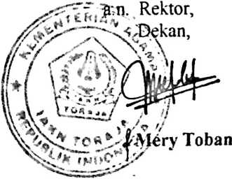
Tembusan:
- Rektor IAKN Toraja di Tana Toraja
- Koordinator Prodi PAK


SURAT KETERANGAN
No.: 4410/Ikn. 05/ PP.00.9/12/2021
Yang bertandatangan di bawah ini:  Nama | : Theo Dedy Palimbunga, M.Pd
NIP | : 198412012011011009
Pangkat Akademik  Jabatan | : Lektor/(Ill/c)  : Wakil Dekan Bidang Akademik. Kemahasiswaan,  Kelembagaan dan Kerjasama
menerangkan bahwa:
Nama : Asri Wahyuni
NIRM : 1020175396
Prodi : Pendidikan Agama Kristen
benar yang bersangkutan telah melaksanakan penelitian sejak 5 s/d 24 November 2021 di Institut
Agama Kristen Negeri (IAKN) untuk menyelesaikan skripsi dengan judul “Analisis Dampak
Pembelajaran Daring Terhadap Kemampuan Kognitif Mahasiswa IAKN Toraja Jurusan
Pendidikan Agama Kristen Semester Lima”.
Demikian surat keterangan ini kami berikan untuk dipergunakan sebagaimana mestinya.
Tembusan:
1. Rektor IAKN Toraja
Tana Toraja. 07 Desember 2021
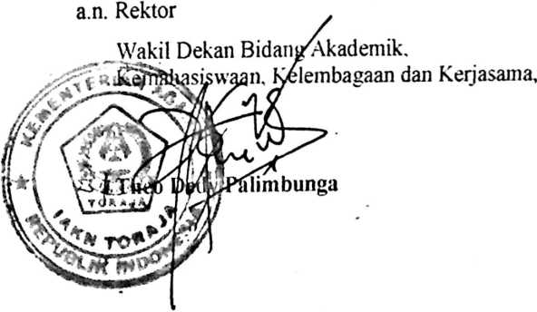
2. Dekan FK1PK IAKN Toraja
- Koordinator Prodi Pendidikan Agama Kristen

